**领券中心需求（三期内容）**

**版本：V1.2**

|  |  |  |  |  |
| --- | --- | --- | --- | --- |
| 日期 | 版本号 | 内容 | 负责人 | 备注 |
| 12.25 | V 1.0 | 原版 | 张丽瑛 |  |
| 1.10 | V1.1 | 根据[PC-6211](http://172.29.3.241/browse/PC-6211)修改 | 张丽瑛 |  |
| 1.14 | V1.2 | 补充口令领券输入框空格限制 | 张丽瑛 |  |

目录

一、需求背景（必填） 2

二、需求对接人（必填） 2

三、预计上线时间&预计使用人及后续效果（必填） 2

四、是否需要内测（必填） 2

五、需求范围 领取中心功能基于PC-6049、PLATFORM-2439。 2

六、具体需求 2

1、 名词解释与功能说明 2

2、 需求概述 3

2.1 领券口令 3

2.2 领券活动 4

3、 领券口令逻辑简述 4

4、 领券活动逻辑简述 10

5、 H5领券中心页说明 15

2.1 H5领券中心页 15

2.2 口令兑换页 17

2.3 H5领券奖品记录 18

2.4 H5领券积分消耗 19

# 一、需求背景（必填）

移动官网改版三期内容的一部分。

# 二、需求对接人（必填）

张丽瑛

# 三、预计上线时间&预计使用人及后续效果（必填）

1月

# 四、是否需要内测（必填）

否

# 五、需求范围 领取中心功能基于[PC-6049](http://172.29.3.241/browse/PC-6049)、[PLATFORM-2439](http://172.29.3.241/browse/PLATFORM-2439)。

# 六、具体需求

## 名词解释与功能说明

|  |  |  |  |  |  |
| --- | --- | --- | --- | --- | --- |
| **功能** | **说明** | **领取门槛** | **领取券发放条件** | **领取物品发放条件** | **可领取数量** |
| 领券口令 | 拥有【口令领取】类型领取券的用户，领券中心“领券口令”处输入口令正确即可领取 | 需消耗领取券所配置的积分数 | 1. 活动期内 2. 库存充足 3. 规则符合（身份符合&口令正确） | 领取券内物品数量充足 | 以策略配置的允许领取数量为准 |
| 领券活动 | 拥有【活动领取】类型领取券的用户，领券中心将显示对应的领券卡片 | 需消耗领取券所配置的积分数 | 1. 活动期内 2. 库存充足 3. 规则符合 | 领取券内物品数量充足 | 以策略配置的允许领取数量为准 |

## 需求概述

### 领券口令

由后台配置领券口令活动，与红包活动、Ycode活动、积分活动关联，设置领券口令并发布后用户即可在活动期内前来领券，领券奖励大小由配置的奖励决定，不同等级用户领取的奖励不同。

* 入口：始终开放领券口令入口。
* 【口令领取】类型领取券发放条件：满足规则引擎中所配置规则（含身份规则及口令）的用户，输入口令验证通过后发放领取券。
* 领取对应物品条件：发放领取券后，由用户自主确认是否消耗积分领取物品，如确认且积分充足则领取券状态改为“已使用”，自动为用户扣减积分领取物品；如取消则领取券仍为“未使用”，等待自然过期，对用户不可见。

### 领券活动

领券活动是在灵活可配的时间内、针对定向人群、通过灵活形式告知并发放的领券活动，领券入口仅向有参与资格的用户呈现，且仅限有参与资格的用户领取。

* 入口：页面内始终呈现该区域，有券时显示对应券，无券时显示为空。
* 【活动领取】类型领取券发放条件：满足规则引擎中所配置规则的用户，自动为用户发放领取券。
* 领取对应物品条件：发放领取券后，由用户主动点击确认是否消耗积分领取物品，如确认且积分充足则领取券状态改为“已使用”，自动为用户扣减积分领取物品；如取消则领取券仍为“未使用”，过期前仍然可见。

## 领券口令逻辑简述

* 入口：固定领券口令入口，提供按钮“立即领取”。点击入口进入“口令兑换”页。

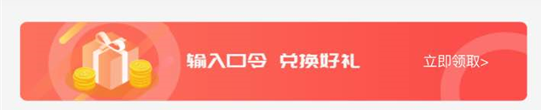

* “口令兑换”页：页面需展示输入框提供用户输入，点击“立即兑换”时校验流程如下。

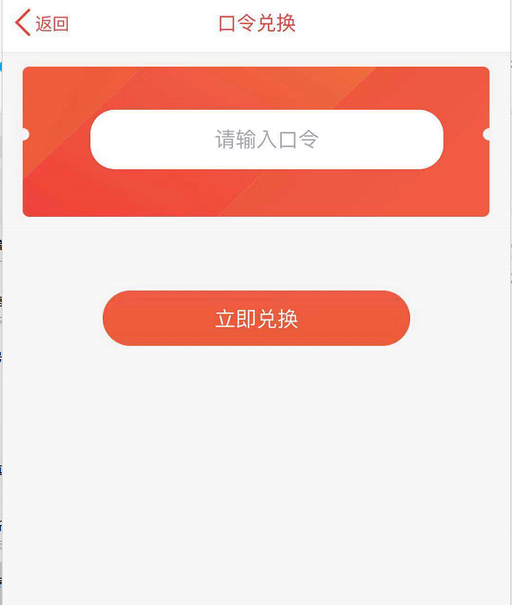



“去使用”改为“去看看”

* 点击立即领取时，优先判断口令是否正确，如错误则弹出提示“**您输入的口令不正确或活动已结束**”倒计时3秒自动关闭。

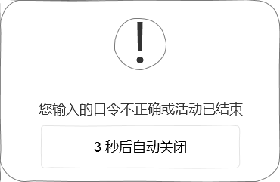

* 如当前券库存为0，则说明券已发完，提示“**您输入的口令不正确或活动已结束**” 倒计时3秒自动关闭。



* 券发放后，因物品数量小于等于券数量，如当前无物品可领，则提示用户“**手慢了，已被抢完**”。

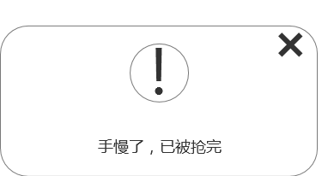

* 如用户已领取过且不再有领取机会，则弹出已领取过提示“**您已领取过，不要贪心哦**”，引导~~去使用~~（按键文案改为：去看看1.10修改）。

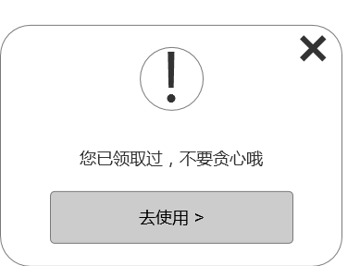

* 如该物品需要消耗积分领取（即营销工具中配置的领取所耗积分数不为0），则需弹出领取消耗积分确认“**领取将消耗X积分，请确认**”，提供操作“确认领取”。

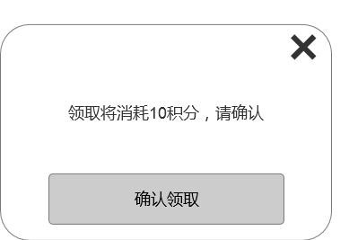

* 如用户积分不足则无法完成领取，弹出失败提示“**您的积分不够哦**”。

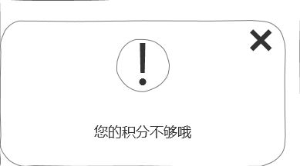

* 如其它原因导致领取异常（如并发导致无法领取），则提示“**未能成功领取，请稍后重试**”。

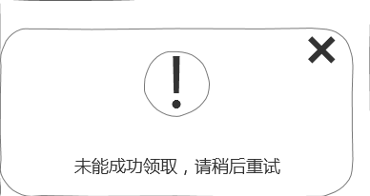

* 如以上条件全部通过，则提示“***领取成功”***。扣减积分，发放物品至用户账户，且生成一条领券奖品记录。
* 去看看：逻辑根据[PC-6211](http://172.29.3.241/browse/PC-6211)修改（1.10修改）

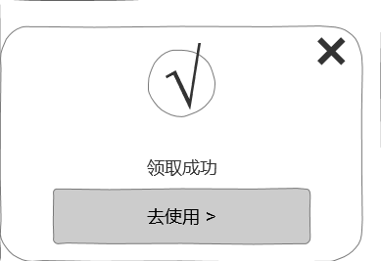修改为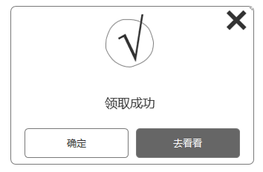

* 点击【确定】留在当前页
* 点击【去看看】:
  + 积分：点击跳转到积分中心
  + 红包：点击跳转到红包列表
  + Ycode：点击跳转到Ycode列表

## 领券活动逻辑简述

领券活动的卡片不固定，有则显示，无则提示“暂无可领取的券 ”。具体逻辑如下：

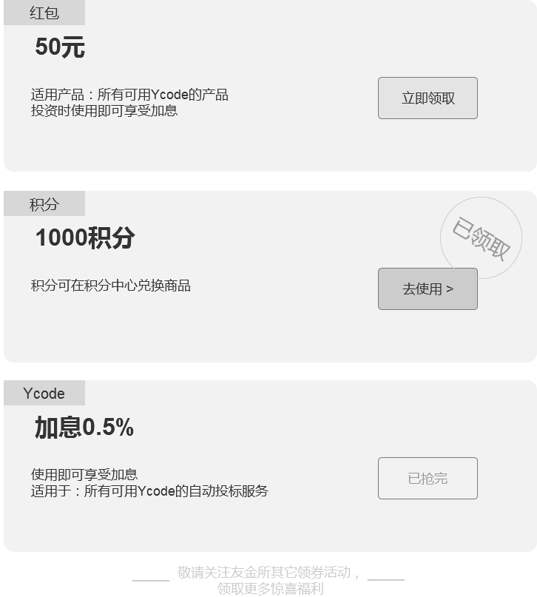



“去使用”改为“去看看”

* 如当前不在活动期内，则券隐藏
* 如当前无“未使用”或“已使用但未到过期时间”的此券，则券隐藏（即：券仅在非过期时间内有显示）
* 如当前用户有未使用的券但物品已抢完，则卡片显示“已抢完”且不可点击。
* 用户对某一类券的可获取数量，由【console后台-营销活动-策略配置-单户可领取次数】控制，如用户获得多个券则显示多张卡片。
* 如该物品需要消耗积分领取（营销工具中配置的领取所耗积分数不为0），则需弹出领取消耗积分确认“**领取将消耗X积分，请确认**”，提供操作“确认领取”。



* 如用户积分不足则无法完成领取，弹出失败提示“**您的积分不够哦**”。



* 如其它原因导致领取异常（如并发导致无法领取），则提示“**未能成功领取，请稍后重试**”。



* 如以上条件全部通过，则提示“**领取成功”**。扣减积分，发放物品至用户账户，且生成一条领券奖品记录。弹窗提供“~~去使用~~（按键文案改为：去看看1.10修改）”按钮，卡片也提供“~~去使用~~（按键文案改为：去看看1.10修改）”引导。

修改为

* 点击【确定】留在当前页
* 点击【去看看】
  + 积分：点击跳转到积分中心
  + 红包：点击跳转到红包列表
  + Ycode：点击跳转到Ycode列表
  + 免费提现券：点击后跳转领券记录页。

## H5领券中心页说明



### H5领券中心页

① 入口：H5账户页页增加一个一级菜单“领券中心”，位置位于“积分中心”下方，功能上线后将显示红点提示引导，用户点击后则不再出现，红点逻辑同“积分中心”。点击将跳转到领券中心页。

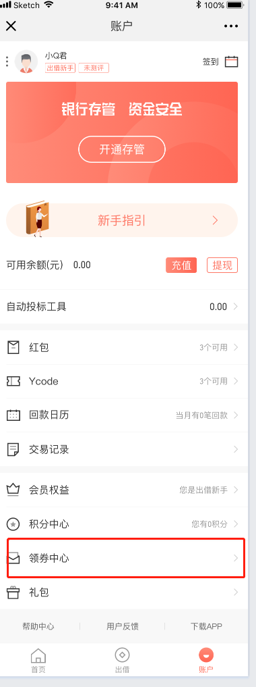

* 标题：领券中心。
* 页面右上角领券记录入口。

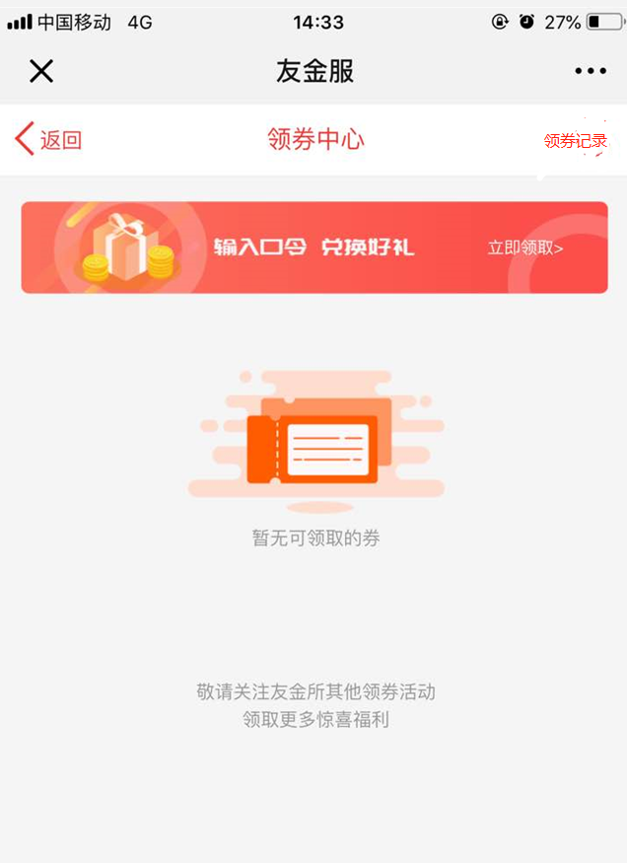

* 领券口令：以固定卡片形式展示领券口令入口，点击进入口令兑换页。
* 领券活动

①用户账户有可领取的领券活动时，将展示对应的券及对应状态，排列如下：

* + 红包：展示格式“XX元红包”
  + Ycode：展示格式“X.X%加息 Ycode”
  + 积分：展示格式“XX积分”
  + 提现券：展示格式“x次免费提现”

②领券活动页中排序：（1.10补充）

* 列表顶部展示红包领取：红包排序顺序为抵扣金额从大到小，与是否已领取无关。
* 列表中上部展示Ycode领取：Ycode排序顺序为抵扣比率从大到小，与是否已领取无关。
* 列表中下部展示积分领取：积分排序顺序为积分数量从大到小，与是否已领取无关。
* 列表底部展示免费提现券领取：排序为次数从多到少，与是否已领取无关。

③ 如无可领取的券则显示为空，提示如下。

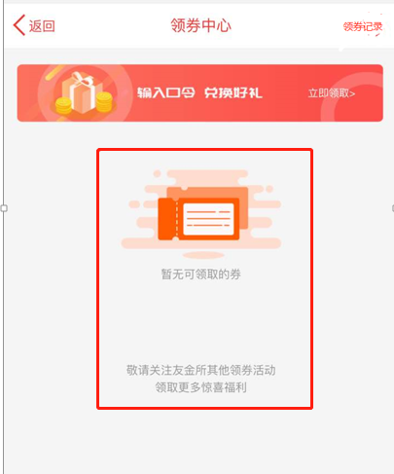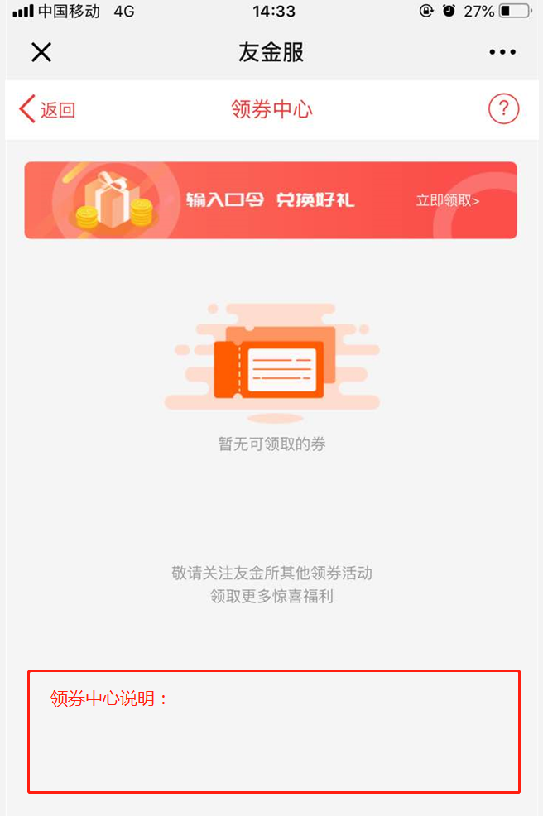

* 页面下方展示领券中心说明，文案如下：
  + 领券口令：活动期间输入正确口令即可获得奖励，每人每口令仅限领取1次。
  + 领券活动：友金所将不定期提供各类领券活动福利，每人每券仅限领取1次。

### 口令兑换页



* 标题：口令兑换。
* 页面元素：口令输入框、【立即兑换】按键。
* 页面操作

①点击输入框，暗文消失（暗文为：请输入口令），弹出键盘。输入框无限制。

②点击【立即兑换】时进行校验，校验流程同上述 口令领取逻辑。

③用户没有输入内容时，【立即兑换】按键置灰不可操作。（1.9补充）

④对输入内容的前后空格做处理，只输入空格时【立即兑换】按键不可操作。（1.14补充）

### H5领券奖品记录

用户领券后，可以在【领券记录】下查看。

以列表形式展示，字段：

①参与活动

根据后台的配置展示。

② 领券奖品

* + 可领取物品-红包：展示格式“XX元红包”
  + 可领取物品-积分：展示格式“XX积分”
  + 可领取物品-Ycode：展示格式“X.X%加息Ycode”
  + 免费提现券：展示格式“免费提现券（当月X次）”（x根据后台配置1.9补充）。系统发放的方式获得的免费提现券也记录在此列表页。

③ 领券时间（用户领取时间：年-月-日 时-分-秒）。

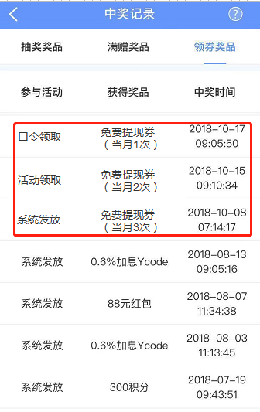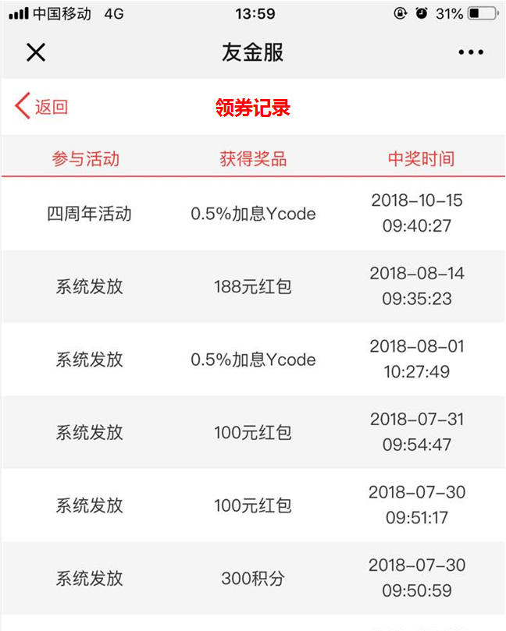

④一页展示20条信息。（1.9补充）

### H5领券积分消耗

用户领券时，如消耗了积分，积分消耗类目为“领券积分扣减”。